**CÔNG TY TRÁCH NHIỆM HỮU HẠN GIẢI PHÁP PHẦN MỀM NHẬT CƯỜNG**



**QUY TRÌNH   
Thiết Kế Tổng thể**

Mã hiệu: **NCSW-DA-22**

Phiên bản: **v1.0**, áp dụng từ ngày: 26/11/2018

**KHỐI DỰ ÁN**

|  |  |  |
| --- | --- | --- |
| **Tác giả**: | Nguyễn Hoài Nam | Vị trí: PGĐ TTPM Hà Nội |
| **Người xác nhận nội dung:** | Vương Ngọc Hải  Nguyễn Đăng Trọng  Phạm Trung Thành  Nguyễn Minh Triều  Nguyễn Vĩnh Nguyên | Vị trí: Trưởng dự án  Vị trí: Trưởng dự án  Vị trí: Trưởng dự án  Vị trí: Trưởng dự án  Vị trí: Trưởng dự án |
| **Người kiểm soát:** | Nguyễn Thị Đào | Vị trí: NV Quản lý chất lượng |
| **Người duyệt**: | Bùi Thị Thanh Hương- PGĐ | **Ngày duyệt:** 26/11/2018 |

**Lịch sử sửa đổi**

|  |  |  |  |  |
| --- | --- | --- | --- | --- |
| Ngày áp dụng | Phiên bản | Phần sửa đổi | Nội dung sửa | Người sửa |
| 26/11/2018 | 1.0 | Tạo mới |  |  |

Phạm vi áp dụng

|  |  |  |
| --- | --- | --- |
| **STT** | **Đối tượng liên quan**  **cần biết** | **Lý do cần biết** |
|  | Phụ trách TTPM | Xem xét và phê duyệt mô hình kiến trúc tổng thể, mô hình triển khai, mô hình cơ sở dữ liệu, Framework. |
|  | PM | Tham gia họp review và thống nhất yêu cầu phi chức năng, mô hình kiến trúc tổng thể, mô hình triển khai dưới dạng vật lý, mô hình tổ chức cơ sở dữ liệu, Framework. |
|  | Cán bộ thiết kế (SA) | Xây dựng Framework |
| Xác định yêu cầu phi chức năng, thiết kế mô hình kiến trúc tổng thể, mô hình triển khai. |
|  | DBA | Thiết kế mô hình cơ sở dữ liệu. |
|  | QA | Kiểm soát hiệu lực hệ thống. |

Căn cứ pháp lý & tiêu chuẩn

|  |  |  |
| --- | --- | --- |
| **STT** | **Pháp lý & tiêu chuẩn** | **Ngày hiệu lực** |
|  | **Điều khoản 8.3.3** Đầu vào của thiết kế và phát triển (ISO 9001:2015)  **Điều khoản 8.3.4** Kiểm soát thiết kế và phát triển (ISO 9001:2015)  **Điều khoản 8.3.5** Đầu ra của thiết kế và phát triển (ISO 9001:2015) | 15/09/2015 |
|  | **Điều khoản A.14.1.1.** Phân tích và đặc tả các yêu cầu về an toàn thông tin (ISO 27001: 2013) | 1/10/2013 |

**MỤC LỤC**

1. Mục đích 3

2. SƠ ĐỒ QUY TRÌNH 3

3. mô tả chi tiết 3

3.1 Thiết kế tổng thể - Thiết kế Database 3

3.2 Xây dựng Framework 5

4. HỒ SƠ BIỂU MẪU 6

5. CÁC HƯỚNG DẪN CÔNG VIỆC LIÊN QUAN 7

# Mục đích

* Xác định các yêu cầu phi chức năng của hệ thống.
* Thống nhất mô hình kiến trúc, mô hình triển khai của hệ thống.
* Thống nhất thiết kế Database, xây dựng và kiểm nghiệm Framewok đáp ứng theo các yêu cầu phi chức năng và kiến trúc đưa ra.

# SƠ ĐỒ QUY TRÌNH



# mô tả chi tiết

## Thiết kế tổng thể - Thiết kế Database

|  |  |
| --- | --- |
| Mục đích | Nhằm đưa ra bản thiết kế kiến trúc và thiết kế database đáp ứng các yêu cầu nghiệp vụ của phần mềm. |
| Người thực hiện | SA, DBA |
| Đầu vào | Cây nghiệp vụ  Thiết kế UI |
| Các bước thực hiện | * SA xác định các yêu cầu phi chức năng và tạo thành các PBI trên TFS Ví dụ: Dữ liệu phải xử lý, thời gian tối đa phải xử lý các chức năng, số lượng người dùng đồng thời, ...   - **Thiết kế tổng thể:**   * SA xây dựng mô hình kiến trúc tổng thể, mô hình triển khai dưới dạng vật lý.   **- Thiết kế Database:**   * DBA thiết kế mô hình tổ chức cơ sở dữ liệu; * Tổ chức họp review và thống nhất yêu cầu phi chức năng, mô hình kiến trúc tổng thể, mô hình triển khai dưới dạng vật lý, mô hình tổ chức cơ sở dữ liệu * Người tổ chức: DBA/SA * Thành phần tham gia: Phụ trách TTPM, PM, SA, DBA * Người chịu trách nhiệm chỉnh sửa: SA, DBA. |
| Thời hạn | Theo kế hoạch tổng thể của dự án |
| Tài liệu liên quan |  |
| Đầu ra | * Danh sách các PBI phi chức năng * Mô hình kiến trúc tổng thể * Mô hình triển khai * Mô hình tổ chức cơ sở dữ liệu |

Ví dụ: Xây dựng mô hình kiến trúc tổng thể

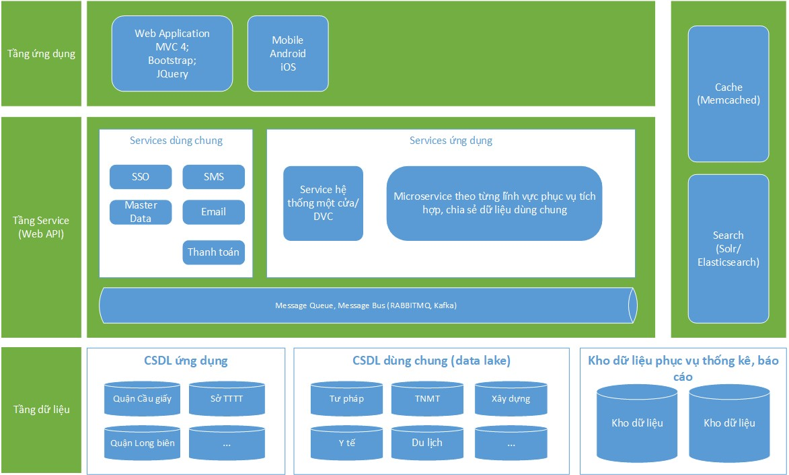

Thiết kế mô hình tổ chức cơ sở dữ liệu:

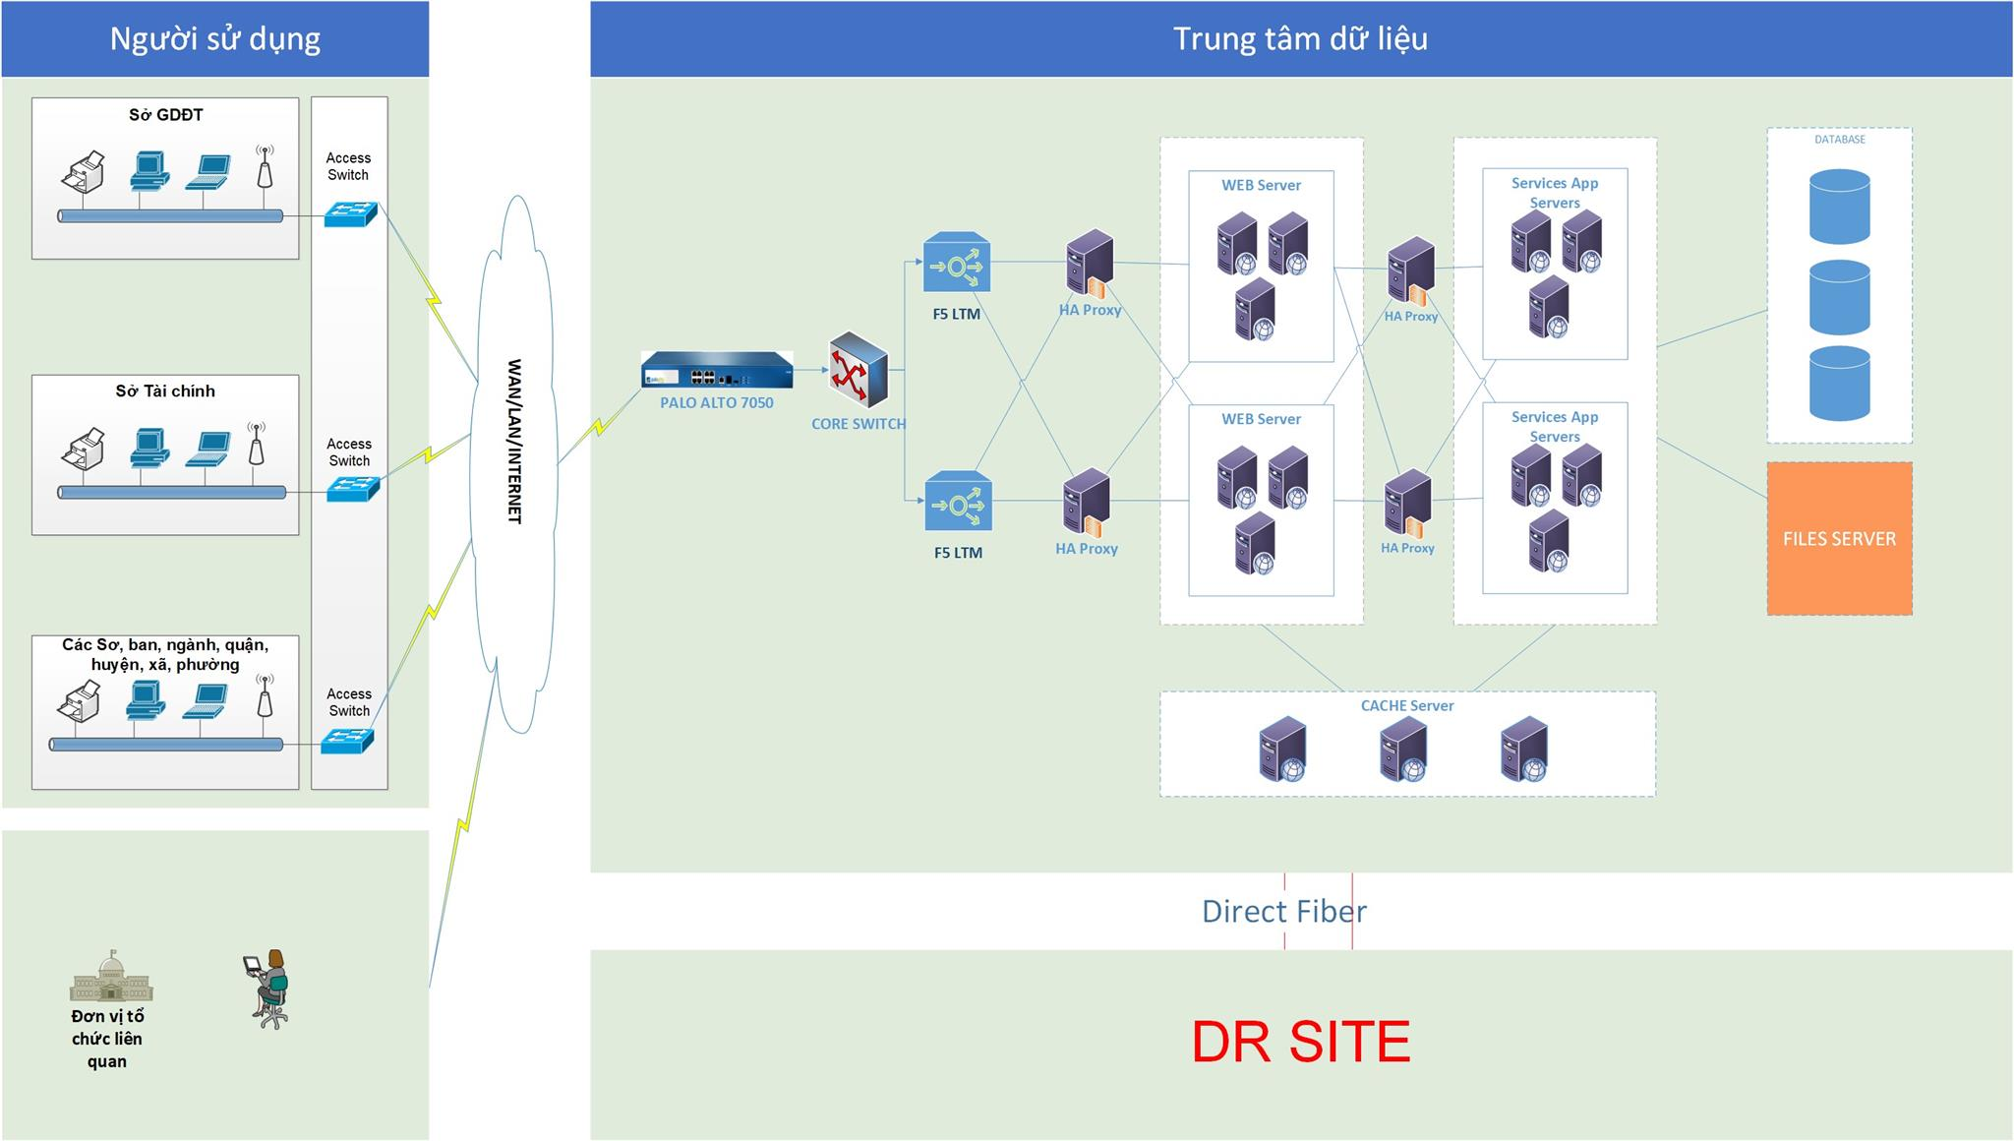

## Xây dựng Framework

|  |  |
| --- | --- |
| Mục đích | Nhằm cung cấp bản framework cho đội dự án thi công |
| Người thực hiện | Phụ trách TTPM, PM, SA, DBA |
| Đầu vào | * Danh sách các PBI phi chức năng * Mô hình kiến trúc * Mô hình triển khai * Mô hình tổ chức cơ sở dữ liệu |
| Các bước thực hiện | * SA xây dựng Framework theo các yêu cầu phi chức năng và mô hình kiến trúc tổng thể, mô hình triển khai đã thống nhất * SA tổ chức họp review và thống nhất bản framework. * Thành phần tham gia họp: PM, SA, DBA, phụ trách TTPM * Biên bản họp được ghi nhận vào WI *Impediment trên TFS.* * SA, DBA chỉnh sửa lại theo các góp ý sau buổi họp và gửi Phụ trách TTPM phê duyệt qua mail * Trường hợp phê duyệt: SA viết tài liệu hướng dẫn thi công theo biểu mẫu BM-01 Tài liệu hướng dẫn thi công và đào tạo cho đội dự án; * Trường hợp không phê duyệt: tiếp tục chỉnh sửa và gửi phê duyệt lại. |
| Thời hạn | Theo kế hoạch tổng thể dự án |
| Tài liệu liên quan |  |
| Đầu ra | Bản framework  BM-01 Tài liệu hướng dẫn thi công  Biên bản họp trên WI impediment ở TFS  Email phê duyệt bản framework của Phụ trách TTPM |

# HỒ SƠ BIỂU MẪU

| TT | Hồ sơ/ biểu mẫu | Độ mật | Mục đích | Thời gian lưu hồ sơ | Hình thức lưu | Bộ phận lưu |
| --- | --- | --- | --- | --- | --- | --- |
|  | NCSW-DA-22-BM-01 tài liệu hướng dẫn thi công | BT | Hướng dẫn các thành viên đội dự án xây dựng sản phẩm | 2 năm | S, H | Dự án |
|  | Biển bản họp trên TFS | BT | Ghi lại nội dung cuộc họp | 2 năm | S, H | Dự án |

**Ghi chú:**

* **Cấp độ mật**:
  + Ghi “BT” hoặc bỏ trắng nếu chỉ là tài liệu nội bộ, không tiết lộ ra bên ngoài nếu không cần thiết trong công việc.
  + Ghi “Mật” và đánh dấu đỏ nếu có quy định mật đặc biệt hơn các hồ sơ khác. Hồ sơ này phải đặt mật khẩu (Softcopy) hoặc cất trong tủ hồ sơ có khóa (hardcopy).
* **Hình thức lưu: H** (hardcopy)**; S** (Softcopy)
* **Thời gian lưu**: thông thường 2 năm, hồ sơ nhân sự lưu 10 năm sau khi nhân viên nghỉ việc, hồ sơ kế toán lưu 10 năm theo Luật kế toán

# CÁC HƯỚNG DẪN CÔNG VIỆC LIÊN QUAN

| TT | Tên quy trình/ quy định liên quan | Ý nghĩa |
| --- | --- | --- |
|  | NCSW-HC-02 Quy định văn thư lưu trữ | Quy định cách thức lưu trữ hồ sơ dự án |